**Spring Boot application for User Management**

César Sevilla

17/06/2023

Aplicación API RESTFull para creación de usuarios, se utilizó el framework de desarrollo Spring Boot v2.3.4

A continuación los diagramas para la solución:

**Diagrama de Clases**

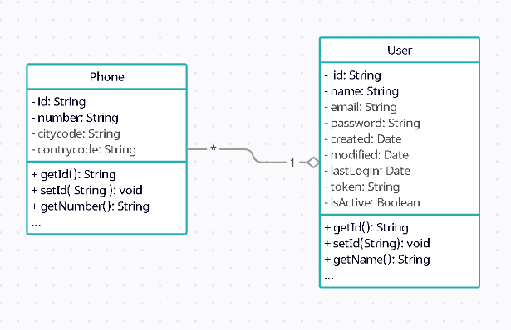

**Diagrama de Secuencia**

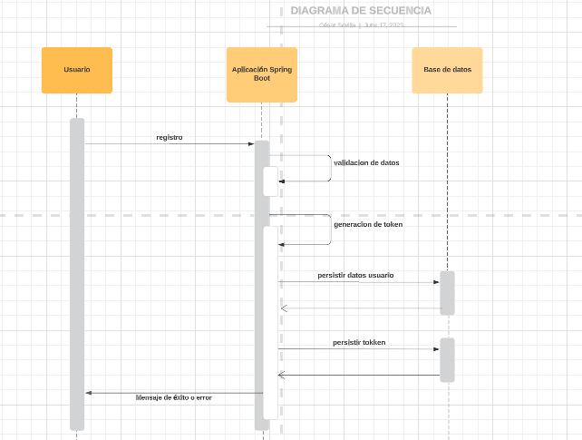

**Diagrama de Base de datos**

